HW2+3

Phân tích yêu cầu

Biểu đồ use case

Biểu đồ use case tổng quan
- Biểu đồ use case tổng quan mô tả các chức năng mà mỗi tác nhân có thể thực hiện khi sử dụng hệ thống đặt hàng nhập khẩu.
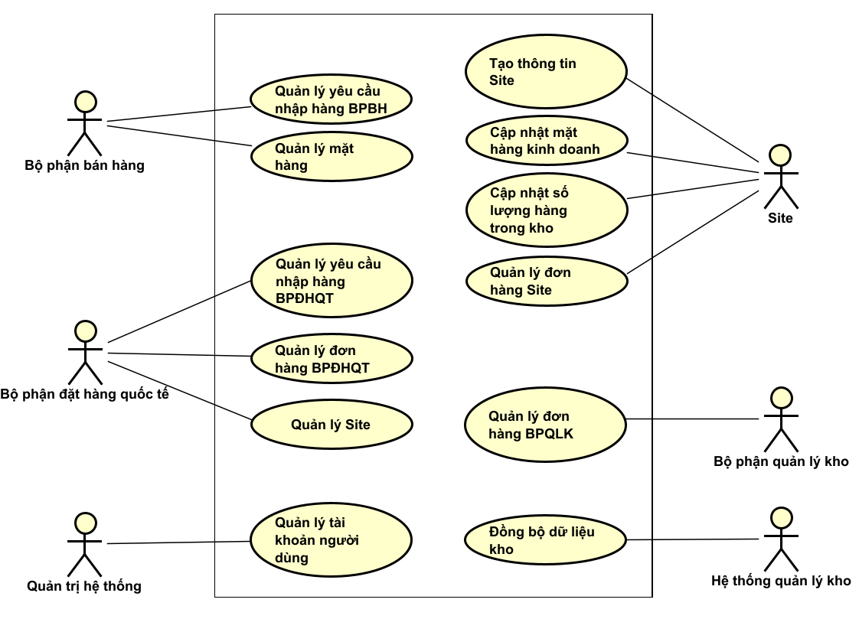

Biểu đồ use case phân rã “Quản lý yêu cầu nhập hàng BPBH”
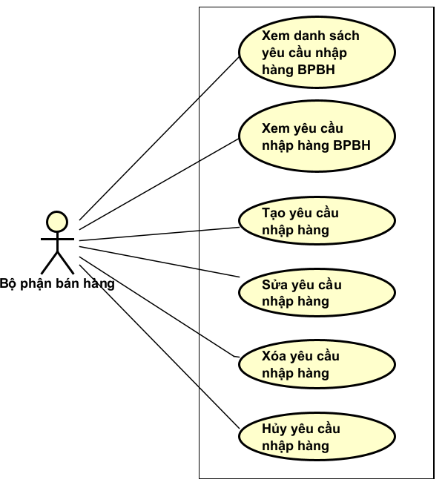

Đặc tả Use case

se case “Xử lý đơn hàng đặt bị hủy” - UC003

Use case “Xem yêu cầu nhập hàng BPBH” - UC02

Mã UC | UC002 | Tên use case | Xem chi tiết yêu cầu nhập hàng
Tác nhân | Nhân viên Bộ phận bán hàng
Tiền điều kiện | Nhân viên Bộ phận bán hàng đã đăng nhập vào hệ thống thành công.  Đã có ít nhất một yêu cầu nhập hàng được tạo trên hệ thống.
Luồng sự kiện chính (thành công) | # Người thực hiện Hành động  1 Nhân viên bán hàng chọn chức năng "Xem chi tiết" (hoặc nhấn vào mã yêu cầu) trên một yêu cầu nhập hàng cụ thể từ danh sách  2 Hệ thống truy xuất dữ liệu chi tiết của yêu cầu tương ứng từ cơ sở dữ liệu  3 Hệ thống hiển thị thông tin Khách hàng (Tên khách hàng - Customer Information)  4 Hệ thống hiển thị thông tin chung của Yêu cầu: Mã yêu cầu, Ngày tạo, Ngày nhận mong muốn, Trạng thái, Tổng tiền  5 Hệ thống hiển thị danh sách chi tiết các mặt hàng cần đặt: Mã hàng, Tên hàng, Số lượng, Đơn vị  6 Nhân viên bán hàng xem và kiểm tra các thông tin chi tiết  7 Nhân viên bán hàng nhấn "Back to Orders" hoặc "Đóng" sau khi đã xem xong  8 Hệ thống đóng màn hình chi tiết và đưa người dùng quay trở lại màn hình danh sách yêu cầu
Luồng sự kiện thay thế | # Người thực hiện Hành động  2a. Hệ thống thông báo lỗi "Không tìm thấy dữ liệu" (nếu bản ghi bị xóa) hoặc "Lỗi kết nối mạng"; hệ thống tự động đưa người dùng quay về trang danh sách
Hậu điều kiện | Thông tin chi tiết của yêu cầu nhập hàng được hiển thị đầy đủ trên màn hình. Dữ liệu hệ thống không bị thay đổi

* Dữ liệu đầu vào của thông tin Kiểm hàng và Nhập kho gồm các trường dữ liệu sau:
STT | Trường dữ liệu | Mô tả | Bắt buộc? | Điều kiện hợp lệ | Ví dụ
1 | Mã yêu cầu | Mã định danh duy nhất của yêu cầu nhập hàng cần xem chi tiết | Có | Không rỗng; mã phải tồn tại trong CSDL | YC-001

Phân tích yêu cầu

Biểu đồ trình tự (Sequence Diagram - Mức phân tích)

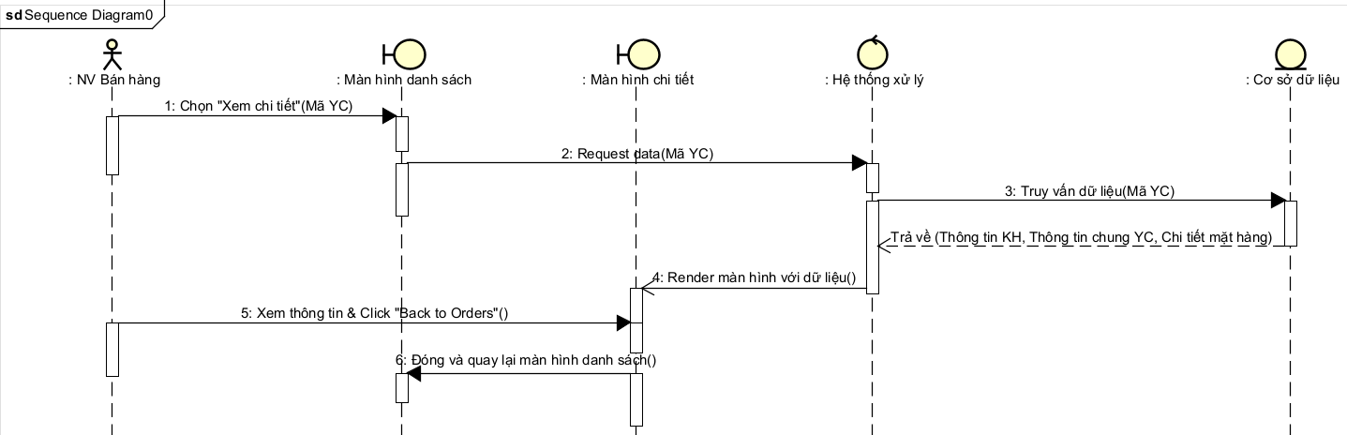

Biểu đồ giao tiếp (Communication Diagram)

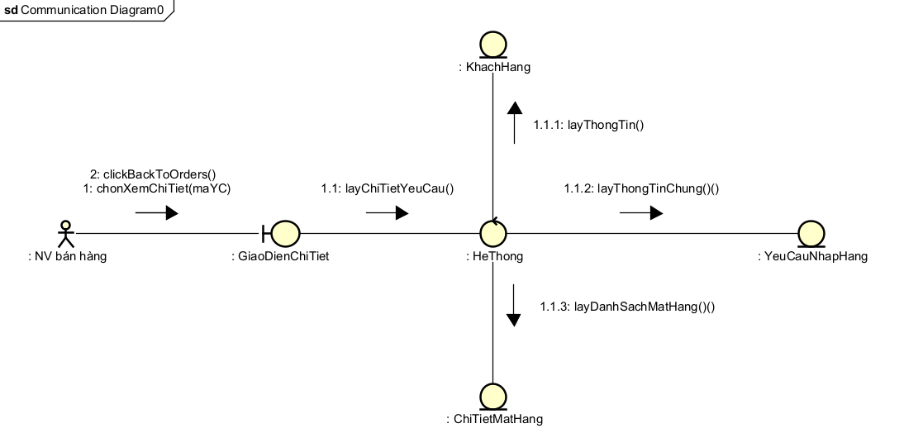

Biểu đồ lớp (Class Diagram - Mức phân tích) 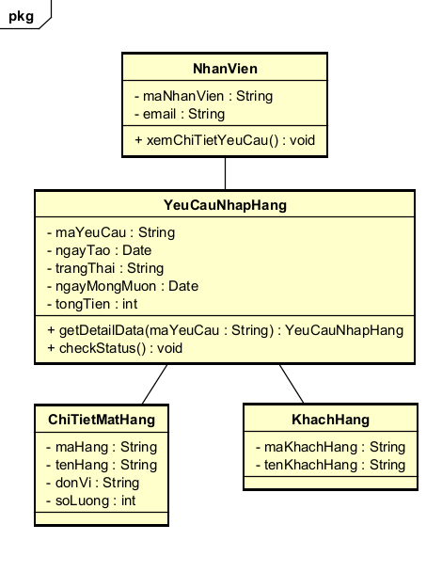

Activity diagram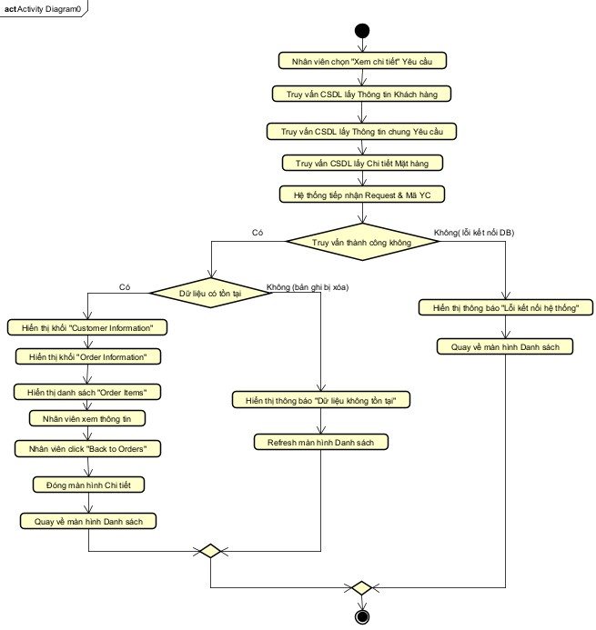

HW4
- Sơ đồ chuyển màn hình xem chi tiết yêu cầu nhập hàng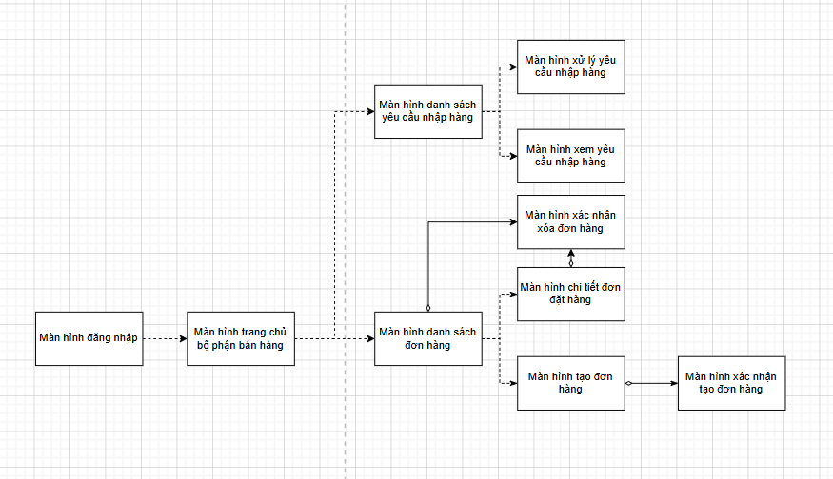
- Màn hình xem chi tiết yêu cầu nhập hàng
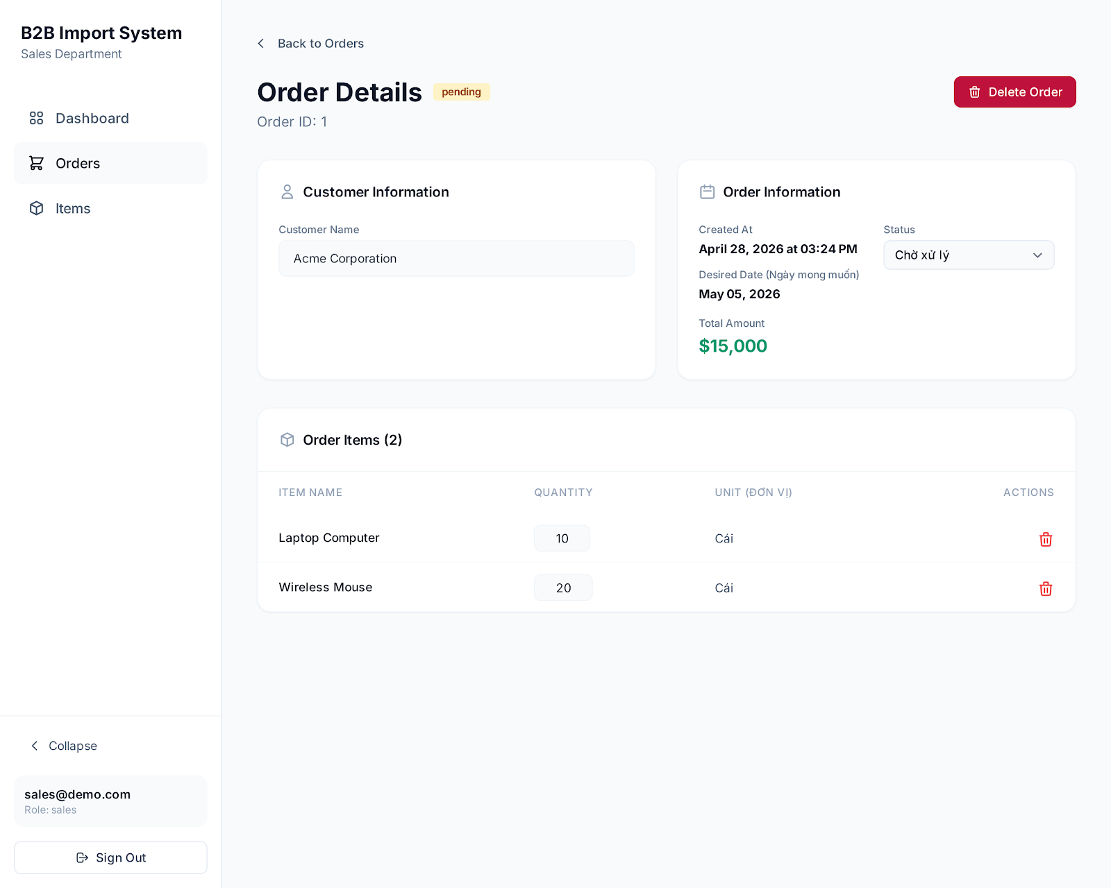

HW5

Biểu đồ trình tự (Sequence Diagram - Mức thiết kế) 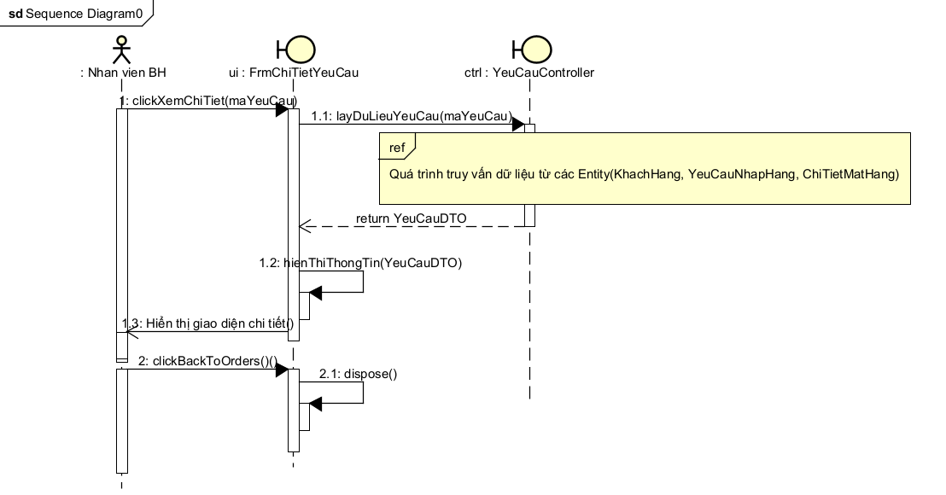

Biểu đồ lớp (Class Diagram - Mức thiết kế) 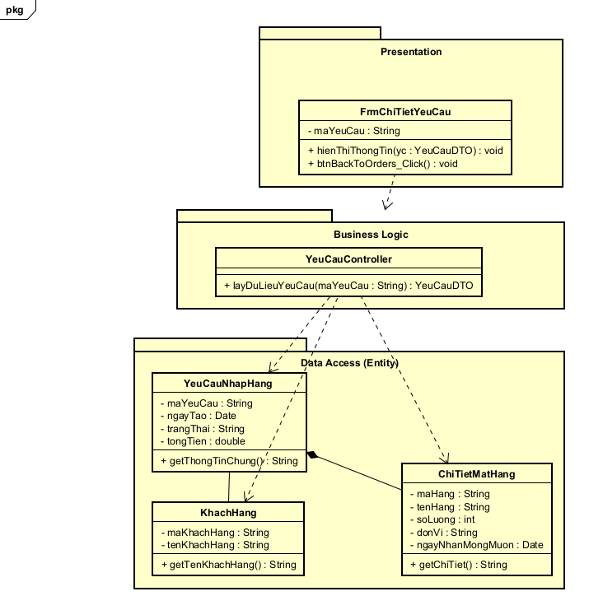

Biểu đồ phụ thuộc gói (Package Dependency Diagram) 